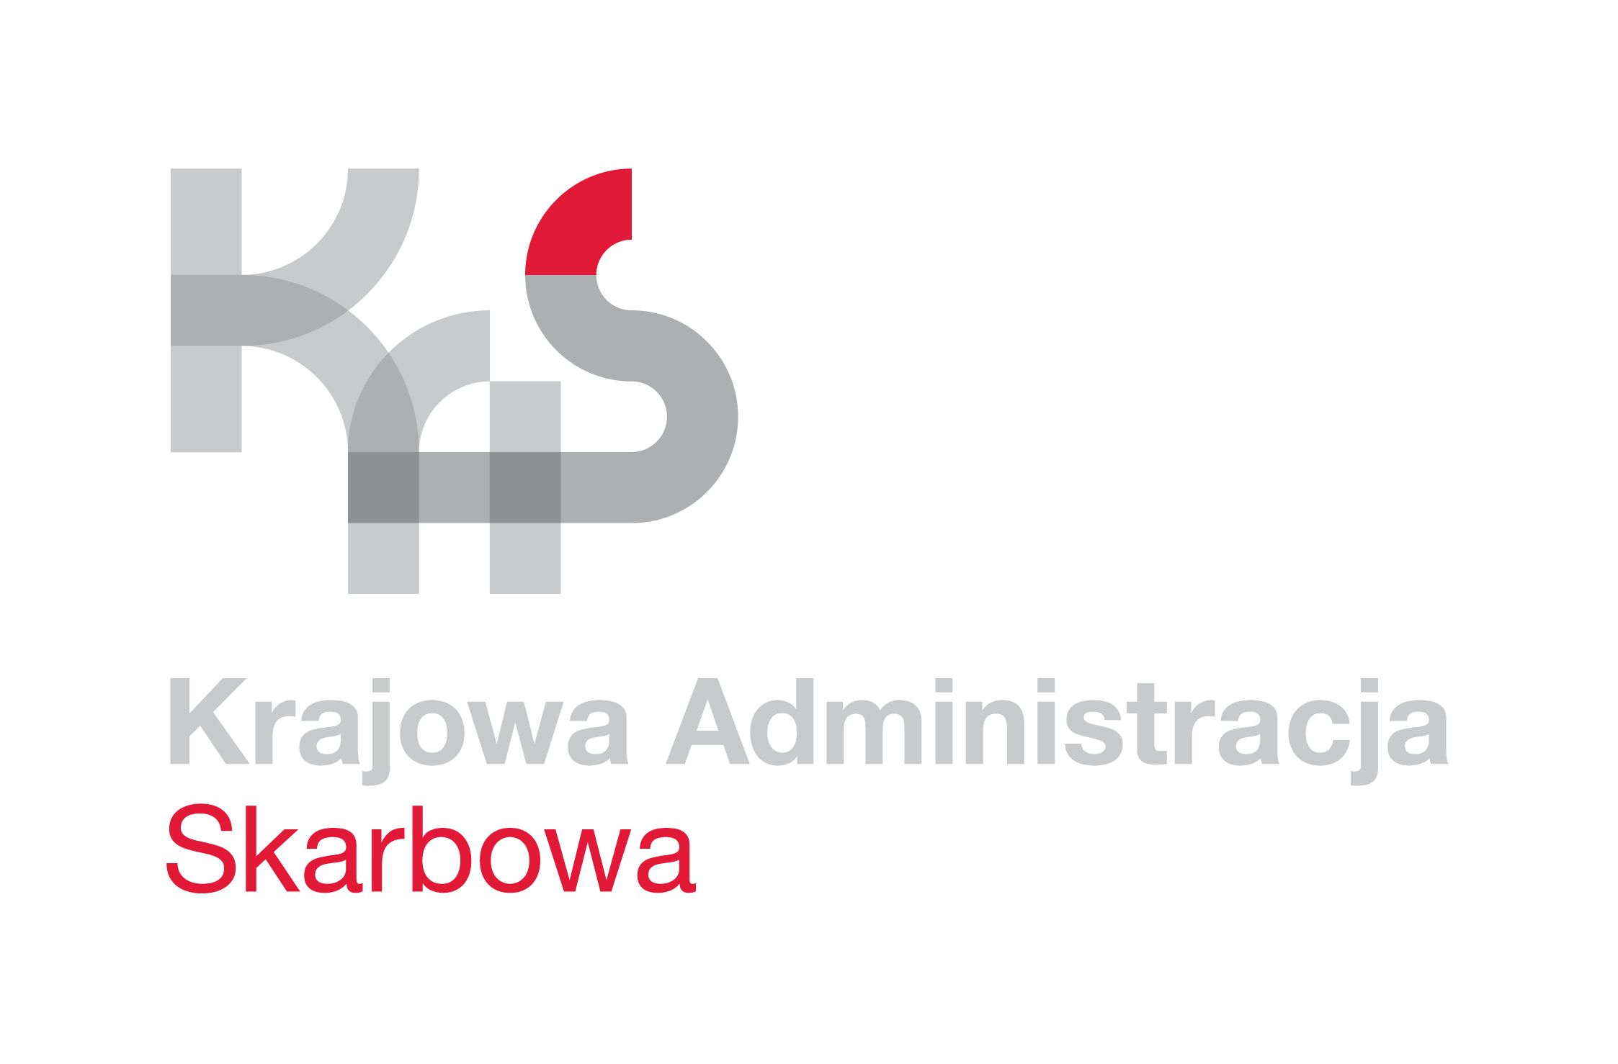
Twój e-PIT. Nowa jakość w rozliczeniu podatku
INFORMACJA PRASOWA
14.02.2019

- 15 lutego 2019 r. na Portalu Podatkowym podatki.gov.pl zostanie uruchomiona nowa usługa Twój e-PIT.
- Urząd skarbowy automatycznie przygotuje i udostępni roczne zeznanie podatkowe na podstawie danych które posiada.
- Podatnik samodzielnie wybierze czy chce skorzystać z Twojego e-PIT-a sporządzonego przez administrację skarbową, czy też samodzielnie wypełnić zeznanie podatkowe.

„Już jutro, 15 lutego, w usłudze Twój e-PIT udostępnimy podatnikom ich zeznania roczne PIT-37 i PIT-38 za 2018 r. Skorzystanie z tej usługi to konkretne korzyści: oszczędność czasu, gwarancja bezpieczeństwa i brak ryzyka spóźnienia się z rozliczeniem. To administracja skarbowa przejmie ciężar odpowiedzialności za zeznanie podatkowe przygotowane przez system” – powiedziała podczas konferencji prasowej minister finansów, prof. Teresa Czerwińska.

Czym jest Twój e-PIT

Twój e-PIT to usługa wspierająca podatnika w wypełnianiu obowiązków podatkowych przez wykorzystanie danych, które posiada Krajowa Administracja Skarbowa (KAS) i bez konieczności ich ponownego podawania przez podatnika. Podniesie to jakość świadczonych usług i obsługi klienta. Podatnik oszczędzi czas i łatwiej rozliczy ulgi, ponieważ nie musi już dostarczać do urzędu skarbowego dokumentów, które potwierdzają prawo do skorzystania z odliczenia lub ulgi.
„Ponadto podatnicy którzy skorzystają z elektronicznej formy rozliczenia podatku szybciej otrzymają zwrot nadpłaty podatku – w ciągu maksymalnie 45 dni, zamiast 3 miesięcy” – dodała minister Czerwińska.

KAS poinformuje o nowej usłudze

Płatnicy przesłali 35 mln dokumentów (PIT-8C, PIT-R, PIT-40A, PIT-11A). Na ich podstawie oraz na bazie danych z rozliczenia PIT za
2017 r. powstały elektroniczne zeznania, które zostaną udostępnione w usłudze Twój e-PIT.
„KAS przygotowała 23 mln PIT-37 i 250 tys. PIT-38. Pracownicy urzędów skarbowych i konsultanci Krajowej Informacji Skarbowej (KIS) pomogą podatnikom poznać nową usługę i wyjaśnią, jak z niej korzystać. Jesteśmy gotowi odpowiedzieć na wszystkie pytania
i pokazać, jak w praktyce działa Twój e-PIT – powiedział zastępca szefa KAS Paweł Cybulski.
W infolinii KIS (z tel. stacjonarnego 0 801 055 055, z tel. komórkowego (22) 330 03 30) działa nowa opcja – po wybraniu 6 następuje połącznie z konsultantem, który odpowie na pytania dotyczące Twojego e-PIT-a.
Dodatkowo w urzędach skarbowych w całej Polsce udostępniono podatnikom ponad 500 stanowisk komputerowych z bezpiecznym dostępem do Portalu Podatkowego podatki.gov.pl. Jeżeli ktoś nie ma internetu albo nie wie jak korzystać z usługi Twój e-PIT, może przyjść do urzędu skarbowego i z pomocą pracowników sprawdzić rozliczenie PIT, które dla niego przygotowano.

Twój e-PIT – najważniejsze rzeczy które powinieneś wiedzieć

- Dla kogo będzie dostępna usługa Twój e-PIT w 2019 r.?
W 2019 r. (z zastosowaniem do rozliczeń za 2018 r.) usługa będzie dostępna dla osób fizycznych nieprowadzących działalności gospodarczej oraz podatników, którzy uzyskują przychody z kapitałów pieniężnych (np. ze zbycia akcji), tj. składają PIT-37 lub PIT-38.

- Gdzie i kiedy będzie dostępny Twój e-PIT?
Zeznanie podatkowe będzie dostępne od 15 lutego do 30 kwietnia 2019 r. na Portalu Podatkowym podatki.gov.pl.

- Czy skorzystanie z usługi Twój e-PIT będzie obowiązkowe?
Nie. Podatnik samodzielnie wybierze, czy chce skorzystać z e-PIT-a sporządzonego przez administrację skarbową, czy też samodzielnie wypełnić zeznanie podatkowe.

- Czy korzystając z usługi można liczyć na szybszy zwrot podatku?

Termin zwrotu nadpłaty podatku wynikający ze złożonego zeznania przez podatnika podatku dochodowego od osób fizycznych został skrócony z 3. miesięcy do 45. dni, o ile zeznanie zostanie złożone drogą elektroniczną. Nie oznacza to jednak, że podatnicy będą oczekiwali na zwrot nadpłaty podatku aż 45 dni. To termin maksymalny, urzędy skarbowe będą się starały, aby podatnicy którzy złożą zeznanie podatkowe za pośrednictwem środków komunikacji elektronicznej otrzymali zwrot nadpłaty podatku jak najszybciej.

- Jak wygląda zapłata podatku wynikającego z zeznania przygotowanego przez KAS w ramach usługi e-PIT?

Jeżeli podatnik nie złoży samodzielnie zeznania PIT, ani nie odrzuci zeznania przygotowanego przez KAS to z upływem 30 kwietnia zostanie ono automatycznie zaakceptowane. W sytuacji gdy z zeznania przygotowanego w usłudze Twój e-PIT będzie wynikała kwota podatku do zapłaty, urząd skarbowy do końca maja prześle podatnikowi informację o podatku do zapłaty. Podatnik będzie miał 7 dni na zapłatę podatku – termin ten będzie liczony od dnia otrzymania informacji z urzędu. Za okres od 1 maja do upływu 7-dniowego terminu podatnikowi nie będą naliczane odsetki za zwłokę w zapłacie podatku.

